 | Univerzitet u Novom Sadu  Tehnički fakultet „Mihajlo Pupin“, Zrenjanin | 
SEMINARSKI RAD
Predmet: Veb dizajn
Tema: Veb sajt prodavnice slatkiša „Sugar Bar”
Profesor: Prof. dr Ljubica Kazi
Asistent: Vuk Amižić
Student: Pavle Stanulov SI 41/23
Smer: IT – Softversko inženjerstvo
Zrenjanin, 2026.

Sadržaj
Sadržaj 2
1. Uvod 3
2. Korisničko uputstvo 4
2.1 Početna stranica 4
2.2 Stranica O nama 5
2.3 Stranica Usluge 5
2.4 Stranica Kontakt 6
3. Opis implementacije 8
4. Ključni delovi programskog koda i opis postupka izrade 9
4.1 Obavezni deo 9
4.1.1 Multi page, meni i navigacija 9
4.1.2 HTML 5 kod 10
4.1.3 CSS kod 10
4.1.4 JavaScript kod 11
4.1.5 Primena Bootstrap-a 11
4.1.6 Integracija multimedijalnih elemenata 12
4.1.7 Veb forma sa HTML i JS validacijama 13
4.1.8 Animacija ili tranzicija 15
4.1.9 Transparentna ikonica za logo 16
4.1.10 Slajder slika 16
4.1.11 Responzivnost 17
4.1.12 Vizuelni efekti nad tekstom i slikama 19
4.1.13 Pristupačnost – Adaptibilnost 19
4.1.14 SEO optimizacija 20
4.1.15 Postavljanje na GitHub i Hosting 20
4.1.16 Primena alata za vrednovanje sajta na hosting 22
4.2 Opcioni deo 23
4.2.1 Dvojezičnost (srpski/engleski) 23

1. Uvod
Ovaj veb sajt namenjen je promociji prodavnice slatkiša „Sugar Bar” iz Bečeja. Korisnicima pruža uvid u ponudu proizvoda i cenovnik, radno vreme, informacije o prodavnici i timu, kao i mogućnost kontaktiranja putem veb forme. Sajt se sastoji od četiri stranice: Početna, O nama, Usluge i Kontakt.
U nastavku dokumenta biće opisano korisničko uputstvo kroz prikaz izgleda svake stranice, zatim postupak implementacije u razvojnom okruženju, a potom ključni delovi programskog koda kroz koje su realizovane pojedinačne funkcionalnosti sajta: multi page navigacija, HTML 5, CSS 3 i JavaScript kod, primena Bootstrap okvira, integracija multimedijalnih sadržaja, veb forma sa validacijom, animacije i tranzicije, izrada logotipa, slajder slika, responzivnost, vizuelni efekti nad tekstom i slikama, prilagodljivost (adaptibilnost) sajta i SEO optimizacija.

2. Korisničko uputstvo
Kada korisnik pristupi sajtu, prva stranica koja mu se prikazuje je Početna. Na vrhu svake stranice u header-u, a na dnu u footer-u, nalazi se meni koji omogućava prelazak sa jedne stranice na drugu. U header-u se, pored logotipa i menija, nalazi i traka sa podešavanjima: dugme za promenu jezika (srpski/engleski), tri dugmeta za izbor veličine fonta i dugme za promenu teme (tamna/svetla) sa ikonicom sunca odnosno meseca.

2.1 Početna stranica
Na početnoj stranici se nalazi baner sa naslovom, kratkim opisom i dugmetom koje vodi na stranicu Kontakt. Ispod banera se nalaze dve naizmenične sekcije (slika i tekst, pa tekst i slika) koje ističu prednosti kupovine slatkiša u Sugar Baru, svaka sa dugmetom koje vodi na povezanu stranicu. Na dnu stranice nalazi se slajder sa fotografijama slatkiša – klikom na strelice levo/desno menja se prikazana fotografija.
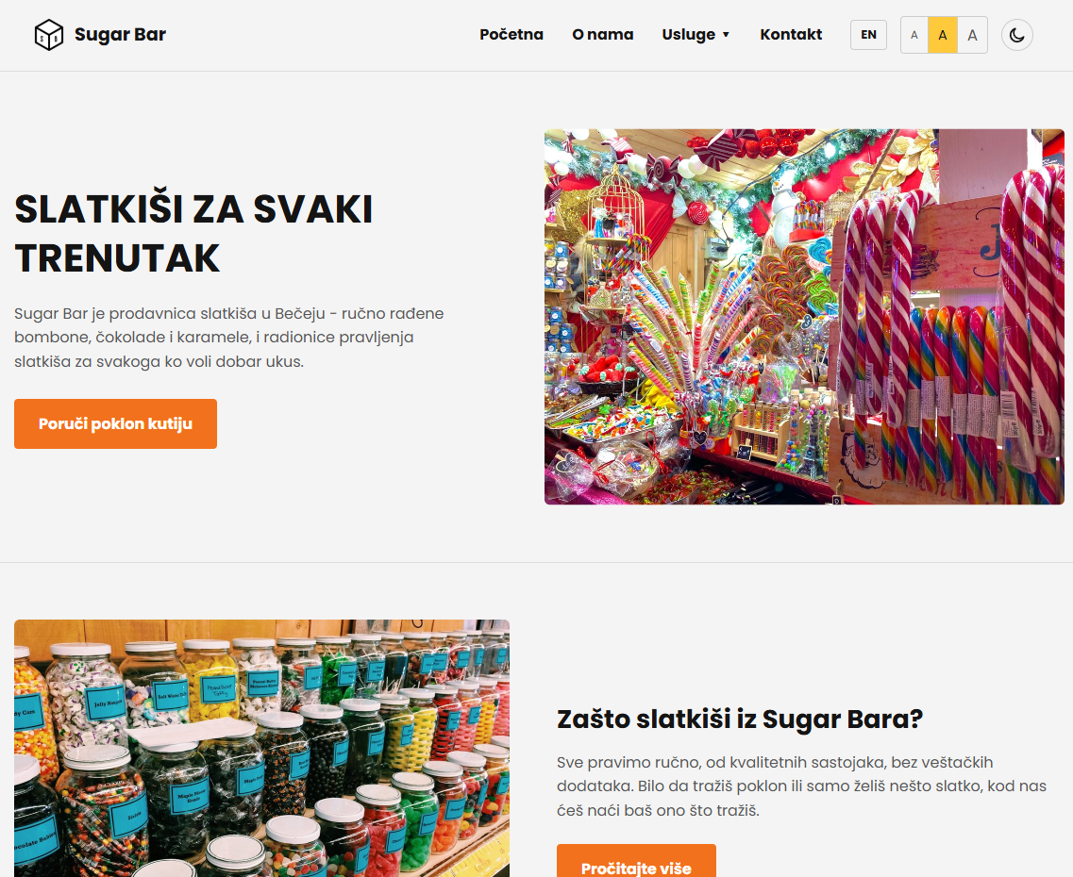
Slika 1. Izgled početne stranice

2.2 Stranica O nama
Stranica O nama sadrži tekst o istoriji i ideji prodavnice, video obilazak prostorija (lokalni video fajl), i sekciju „Upoznajte tim” sa tri člana tima prikazana kružnim fotografijama, imenom i ulogom.
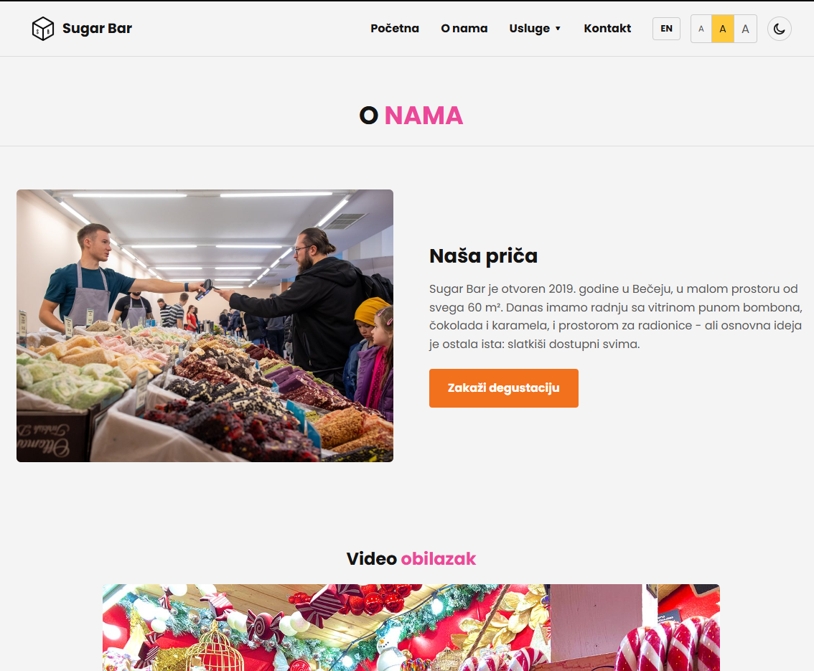
Slika 2. Izgled stranice O nama

2.3 Stranica Usluge
Na stranici Usluge nalazi se cenovnik sa devet proizvoda (bombone, čokolada, poklon kutija, radionica, karamele, lizalice, praline, čokoladne kokice i rođendanski paket) raspoređenih u mrežu 3×3, tabela sa radnim vremenom po danima, i ugrađeni YouTube video. Ova stranica je, za razliku od ostale tri, u potpunosti realizovana Bootstrap okvirom i ima poseban, Bootstrap-ov padajući (hamburger) meni na mobilnim uređajima.
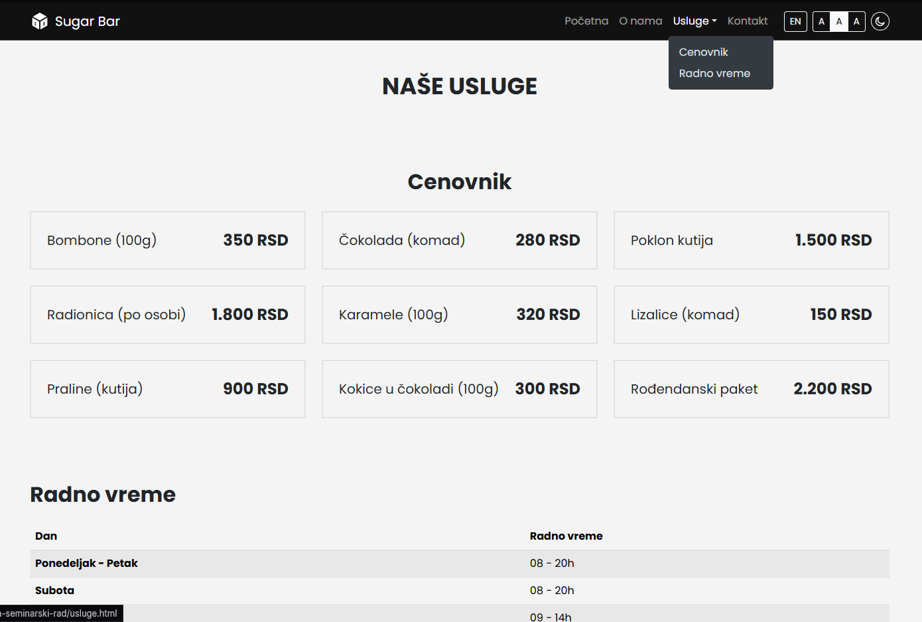
Slika 3. Izgled stranice Usluge

2.4 Stranica Kontakt
Na stranici Kontakt nalazi se forma za slanje poruke koja se „šalje” tek kada korisnik ispravno popuni sva polja (ime, e-mail u ispravnom formatu i poruku od najmanje 10 karaktera) – u suprotnom se ispisuju odgovarajuće poruke o grešci. Pored forme nalaze se kontakt podaci prodavnice (adresa, radno vreme, telefon, e-mail), Google mapa lokacije u Bečeju i dugme za preuzimanje PDF dokumenta sa mapom lokacije.
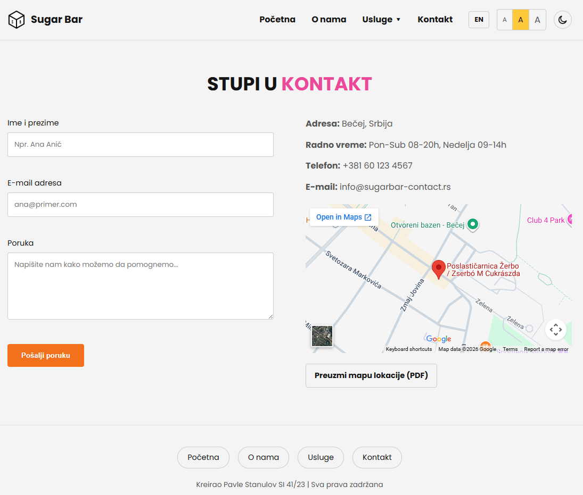
Slika 4. Izgled stranice Kontakt

3. Opis implementacije
Kod sajta je pisan u razvojnom okruženju Visual Studio Code. Sajt je u potpunosti statičan (bez servera i bez baze podataka), pa se stranice mogu otvoriti direktno u pretraživaču ili pregledati preko lokalnog razvojnog servera (npr. Live Server ekstenzija u Visual Studio Code-u), što je korisno prilikom testiranja funkcionalnosti tokom same izrade.
Fascikla sa projektom je organizovana na sledeći način:
- index.html, o-nama.html, usluge.html, kontakt.html – četiri stranice sajta
- assets/css/main.css – zajednički CSS fajl za sve stranice
- assets/js/podesavanja.js – jezik, veličina fonta i tema (koristi se na sve 4 stranice)
- assets/js/main.js – slajder slika (samo na Početnoj)
- assets/js/validacija.js – validacija kontakt forme (samo na stranici Kontakt)
- assets/img/ – fotografije, ikonice i galerija slika
- assets/fonts/ – font Poppins, preuzet sa sajta Google Fonts u .woff formatu
- assets/video/ – video zapis za stranicu O nama (sugarbar-video.mp4)
- assets/docs/ – PDF dokument sa mapom lokacije za preuzimanje na stranici Kontakt (sugarbar-lokacija.pdf)
- vendor/bootstrap/ – Bootstrap 5 biblioteka, korišćena isključivo na stranici usluge.html
Svaka stranica je povezana sa zajedničkim CSS fajlom (main.css) i JavaScript fajlom za podešavanja (podesavanja.js), dok su main.js i validacija.js uključeni samo na stranicama na kojima se zaista koriste. Stranica usluge.html dodatno učitava Bootstrap CSS i JS biblioteku i sopstveni <style> blok koji menja samo Bootstrapove CSS promenljive, bez ijedne nove CSS klase u HTML kodu. U nastavku su detaljno opisani ključni delovi koda za svaku funkcionalnost sajta.

4. Ključni delovi programskog koda i opis postupka izrade

4.1 Obavezni deo

4.1.1 Multi page, meni i navigacija
Sajt se sastoji od 4 povezane HTML stranice. Zajednički meni je definisan direktno u header-u i footer-u svake stranice (sajt je statičan, bez server-side uključivanja delova koda). Stavka „Usluge” u meniju ima padajući (dropdown) podmeni sa linkovima ka sekcijama Cenovnik i Radno vreme, realizovan čistim CSS-om preko :hover selektora, bez JavaScript-a:
<ul class="meni">
<li><a href="index.html" data-prevod="nav_pocetna">Početna</a></li>
<li><a href="o-nama.html" data-prevod="nav_onama">O nama</a></li>
<li class="ima-padajuci">
<a href="usluge.html"><span data-prevod="nav_usluge">Usluge</span> ▾</a>
<ul class="padajuci">
<li><a href="usluge.html#cenovnik" data-prevod="nav_cenovnik">Cenovnik</a></li>
<li><a href="usluge.html#casovi" data-prevod="nav_casovi">Radno vreme</a></li>
</ul>
</li>
<li><a href="kontakt.html" data-prevod="nav_kontakt">Kontakt</a></li>
</ul>
Listing 1. HTML kod menija sa padajućim podmenijem
.ima-padajuci{ position:relative; }
.padajuci{
display:none;
position:absolute;
top:100%;
left:0;
background:var(--panel);
border:1px solid var(--ivica);
border-radius:4px;
padding:8px;
min-width:180px;
}
.ima-padajuci:hover .padajuci{
display:block;
}
Listing 2. CSS kod za prikaz padajućeg podmenija na hover
Naziv stavke u meniju („Radno vreme”) se, kao i sav ostali tekst obeležen atributom data-prevod, učitava iz rečnika u podesavanja.js prilikom otvaranja stranice, pa se prikazuje na trenutno izabranom jeziku. Na stranici usluge.html isti dropdown je realizovan gotovom Bootstrap komponentom (klase .dropdown, .dropdown-toggle, .dropdown-menu), a na mobilnim rezolucijama se ceo meni automatski pretvara u Bootstrap-ov hamburger meni (.navbar-toggler).

4.1.2 HTML 5 kod
Sve stranice koriste HTML 5 semantičke elemente (header, footer, section, nav, video) umesto generičkih div elemenata gde god je to smisleno, kao i standardne meta oznake za karakter set i responzivan prikaz. Osnovna struktura svake stranice izgleda ovako:
<!doctype html>
<html lang="sr">
<head>
<meta charset="UTF-8">
<meta name="viewport" content="width=device-width, initial-scale=1">
<title>... - Sugar Bar</title>
<link rel="stylesheet" href="assets/css/main.css">
</head>
<body>
<header> ... meni ... </header>
<section> ... sadržaj stranice ... </section>
<footer> ... </footer>
<script src="assets/js/podesavanja.js"></script>
</body>
</html>
Listing 3. Osnovna HTML 5 struktura stranice

4.1.3 CSS kod
Stil sajta je definisan u jednom zajedničkom fajlu, main.css – obična CSS datoteka, bez SASS/SCSS predprocesora i bez CSS okvira (osim na stranici usluge.html). Klase su nazvane opisno, na srpskom jeziku (npr. .baner, .navbar, .dugme, .slajder).
Za temu sajta (tamna/svetla) i za tri akcentne boje (narandžasta, roze i žuta) korišćene su CSS promenljive (custom properties) definisane na :root selektoru, koje se menjaju kada korisnik izabere svetlu temu preko atributa data-tema na <html> elementu:
:root{
--bg:#111111;
--tekst:#ffffff;
--siva:#b3b3b3;
--akcenat:#f2711c;
--akcenat2:#ec4899;
--akcenat3:#ffc93c;
--linija:#262626;
--ivica:#333333;
--panel:#1a1a1a;
}
:root[data-tema="light"]{
--bg:#f4f4f4;
--tekst:#141414;
--siva:#555555;
--linija:#dddddd;
--ivica:#cccccc;
--panel:#ffffff;
}
Listing 4. CSS promenljive za tamnu i svetlu temu i tri akcentne boje
Sve ostale klase u main.css (dugmad, kartice, navigacija, forma, slajder...) koriste ove promenljive umesto fiksnih boja, tako da se ceo sajt automatski prilagođava kada se tema promeni, bez potrebe za dupliranjem stilova. Narandžasta (--akcenat) je osnovna boja dugmadi i linkova, roze (--akcenat2) se koristi za isticanje dela naslova, a žuta (--akcenat3) je, iz razloga kontrasta i čitljivosti, korišćena samo kao pozadina (nikad kao boja teksta) – na primer na dugmetu za trenutno izabranu veličinu fonta.

4.1.4 JavaScript kod
Osim validacije forme i slajdera slika glavni JavaScript fajl na sajtu je assets/js/podesavanja.js, uključen na sve 4 stranice. On upravlja jezikom, veličinom fonta i temom, i pamti izabrana podešavanja u localStorage-u.
function primeniTemu() {
document.documentElement.setAttribute("data-tema", podesavanja.tema);
document.documentElement.setAttribute("data-bs-theme", podesavanja.tema);
}
const dugmeTema = document.querySelector("#dugmeTema");
if (dugmeTema) {
dugmeTema.addEventListener("click", function () {
podesavanja.tema = podesavanja.tema === "dark" ? "light" : "dark";
primeniTemu();
sacuvajPodesavanja(podesavanja);
});
}
Listing 5. Deo koda za promenu teme (podesavanja.js)

4.1.5 Primena Bootstrap-a
Stranica usluge.html je, po zahtevu, u potpunosti realizovana isključivo Bootstrap 5 klasama u HTML kodu – bez ijedne sopstvene CSS klase. Sopstveni <style> blok na toj stranici ne dodaje nove klase, već samo menja Bootstrapove sopstvene CSS promenljive (--bs-primary, --bs-body-bg...) i dodaje :hover efekte postojećim Bootstrap klasama (.btn, .border).
Korišćene Bootstrap komponente i klase, i efekat koji postižu:
- .navbar .navbar-expand-lg .navbar-dark .dropdown – responzivna navigaciona traka koja se na uskim ekranima automatski pretvara u hamburger meni (.navbar-toggler)
- .container .row .col-md-4 – grid sistem koji cenovnik raspoređuje u mrežu 3×3 (devet kartica po tri u redu)
- .border .border-2 .d-flex .justify-content-between – kartice cenovnika, sa dodatim :hover efektom (senka i uvećanje) preko sopstvenog <style> bloka
- .table .table-striped .table-responsive – tabela sa radnim vremenom
- .ratio .ratio-16x9 – responzivan omotač za YouTube video (iframe) koji čuva razmeru 16:9 na svim širinama ekrana
- .btn .btn-outline-light .btn-lg .rounded-pill – dugmad u navigaciji, footeru i CTA traci
<nav class="navbar navbar-expand-lg navbar-dark bg-dark border-bottom border-secondary-subtle" data-bs-theme="dark">
<div class="container">
<a class="navbar-brand d-flex align-items-center gap-2" href="index.html">
<img src="assets/img/icons/logo-sugarbar.png" width="30" height="30" alt="Sugar Bar logo">
Sugar Bar
</a>
<button class="navbar-toggler" type="button" data-bs-toggle="collapse" data-bs-target="#glavniMeni">
<span class="navbar-toggler-icon"></span>
</button>
...
</div>
</nav>
Listing 6. Bootstrap navigacija sa hamburger menijem (usluge.html)
<div class="row g-4">
<div class="col-md-4">
<div class="border border-2 p-4 h-100 d-flex justify-content-between align-items-center">
<span class="fs-5" data-prevod="stavka_standard">Bombone (100g)</span>
<span class="fs-4 fw-bold">350 RSD</span>
</div>
</div>
... još 8 sličnih kartica ...
</div>
Listing 7. Bootstrap grid 3×3 za cenovnik (usluge.html)
<div class="ratio ratio-16x9">
<iframe src=" https://www.youtube.com/embed/Xt4M0kwYMrU?si=KORY8oeFqsw0XqK3"
title="YouTube video player" allowfullscreen></iframe>
</div>
Listing 8. Responzivan YouTube embed preko Bootstrap klase ratio-16x9

4.1.6 Integracija multimedijalnih elemenata
Na sajtu su integrisani sledeći multimedijalni i spoljašnji sadržaji:
- Lokalni video (stranica O nama) – HTML5 <video> element sa poster slikom (prikazuje se dok se video ne pokrene) i sopstvenim kontrolama pretraživača.
- YouTube video (stranica Usluge) – ugrađen preko <iframe> elementa, realan, javno dostupan video.
- Google mapa (stranica Kontakt) – ugrađena preko <iframe> elementa, prikazuje izabranu lokaciju u Bečeju.
- PDF dokument za preuzimanje (stranica Kontakt) – link sa atributom download, korisnik može da preuzme mapu lokacije u PDF formatu.
<div class="video-sadrzaj">
<video controls poster="assets/img/hero-1.jpg">
<source src="assets/video/sugarbar-video.mp4" type="video/mp4">
</video>
</div>
Listing 9. Lokalni video sa poster slikom (o-nama.html)

4.1.7 Veb forma sa HTML i JS validacijama
Kontakt forma proverava tri polja: ime i prezime (najmanje 2 karaktera), e-mail adresu (mora odgovarati formatu niz@niz.niz) i poruku (najmanje 10 karaktera). Forma ima HTML atribut novalidate, čime je isključena podrazumevana validacija pretraživača, a sopstvena JavaScript validacija se pokreće na submit događaju forme:
<form class="forma" novalidate>
<div class="polje">
<label for="ime">Ime i prezime</label>
<input type="text" id="ime" name="ime">
<span class="greska"></span>
</div>
...
<button type="submit" class="dugme">Pošalji poruku</button>
<p class="poruka-uspeh" id="uspehForma"></p>
</form>
Listing 10. HTML kod kontakt forme
const emailRegex = /^[^\s@]+@[^\s@]+\.[^\s@]+$/;
forma.addEventListener("submit", function (e) {
e.preventDefault();
let ispravno = true;
if (poljeIme.value.trim().length < 2) {
prikaziGresku(poljeIme, "greska_ime");
ispravno = false;
} else {
ukloniGresku(poljeIme);
}
// ... provera email i poruke na isti nacin ...
if (ispravno) {
porukaUspeh.textContent = recnik[podesavanja.jezik]["poruka_uspeh"];
porukaUspeh.classList.add("prikazano");
forma.reset();
}
});
Listing 11. JavaScript funkcija za validaciju kontakt forme (validacija.js)
Kada neko od polja nije ispravno popunjeno, na njega se dodaje CSS klasa .pogresno (crvena ivica) i ispod polja se ispisuje odgovarajuća poruka o grešci, čiji tekst zavisi od trenutno izabranog jezika (recnik objekat). Kada su sva polja ispravna, forma se „šalje” (sajt je statičan, bez servera, pa se ovo simulira), ispisuje se poruka o uspehu i forma se resetuje.
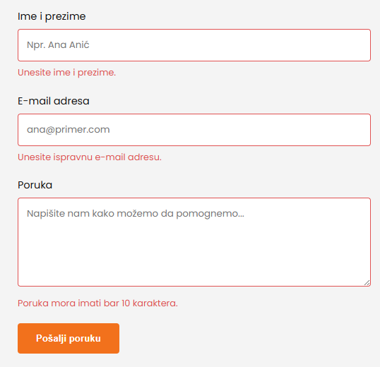
Slika 5. Greške kada polja nisu ispravno popunjena
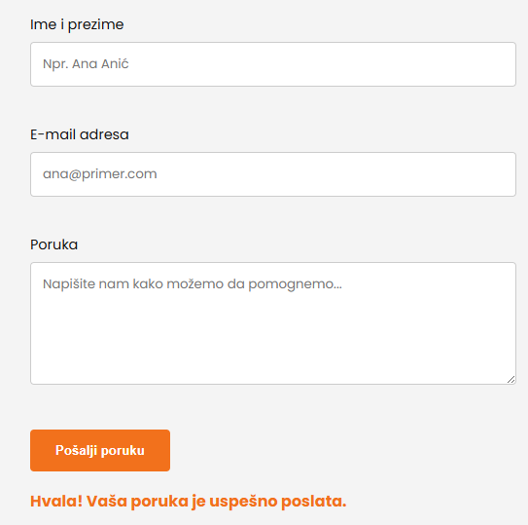
Slika 6. Poruka nakon uspešno poslate forme

4.1.8 Animacija ili tranzicija
Na više mesta na sajtu korišćena je jednostavna CSS tranzicija koja pri prelasku mišem preko elementa (hover) povećava njegovu veličinu (transform:scale). Primenjeno je na slike (baner, info sekcije, slajder, fotografije tima) i na dugmad:
.dugme{
transition:background 0.2s, transform 0.2s;
}
.dugme:hover{
background:#d35d0e;
transform:scale(1.06);
}
.slajder img{
transition:transform 0.3s;
}
.slajder img:hover{
transform:scale(1.03);
}
Listing 12. CSS tranzicija i scale efekat na hover
Na stranici usluge.html isti efekat je primenjen na Bootstrap klase .btn i .border kroz sopstveni <style> blok, bez dodavanja novih CSS klasa u HTML kod.

4.1.9 Transparentna ikonica za logo
Logotip prodavnice Sugar Bar je Pavletov sopstveni, ručno kreirano preko sajta “Pixlr X” (bez korišćenja dostupnih AI alata) - kocka sa slovima „S” i „B” ispisanim na dve njene vidljive strane, nacrtana kao linijski crtež i sačuvana kao PNG slika dimenzija 512×512 piksela.
Ovako pripremljena slika je direktno iskorišćena kao logotip u navigaciji na sve 4 stranice sajta (assets/img/icons/logo-sugarbar.png). Za favikonicu (ikonicu u tabu pretraživača) i za Apple touch ikonicu, isti crtež je programski smanjen na potrebne veličine (16×16, 32×32 i 180×180 piksela) Python bibliotekom Pillow (PIL), uz LANCZOS metod smanjenja koji čuva oštrinu linija i pri velikom smanjenju rezolucije:
from PIL import Image
def napravi_favikonicu(velicina, izlazna_putanja):
logo = Image.open("logo-sugarbar.png").convert("RGBA")
smanjen = logo.resize((velicina, velicina), Image.LANCZOS)
smanjen.save(izlazna_putanja, "PNG")
napravi_favikonicu(32, "favicon-32.png")
napravi_favikonicu(16, "favicon-16.png")
napravi_favikonicu(180, "apple-touch-icon.png")
Listing 13. Python (Pillow) postupak izrade favikonica iz ručno nacrtanog logotipa

4.1.10 Slajder slika
Na početnoj stranici nalazi se slajder sa fotografijama slatkiša iz prodavnice, sa strelicama za ručno listanje (levo/desno), bez automatskog tajmera. Niz putanja do slika je definisan kao obična JavaScript lista, a klikom na strelicu se menja src atribut prikazane slike:
const slajderSlike = [
"assets/img/galerija/slika-1.jpg",
"assets/img/galerija/slika-2.jpg",
"assets/img/galerija/slika-3.jpg"
];
let trenutnaSlika = 0;
dugmeSledeca.addEventListener("click", function () {
trenutnaSlika = (trenutnaSlika + 1) % slajderSlike.length;
slajderSlika.src = slajderSlike[trenutnaSlika];
});
dugmePrethodna.addEventListener("click", function () {
trenutnaSlika = (trenutnaSlika - 1 + slajderSlike.length) % slajderSlike.length;
slajderSlika.src = slajderSlike[trenutnaSlika];
});
Listing 14. JavaScript kod slajdera slika (main.js)

4.1.11 Responzivnost
Sajt je prilagođen za najmanje dve rezolucije – osnovnu (desktop) i mobilnu – pomoću CSS media upita na prelomnim tačkama 800px, 700px i 600px. Na mobilnim širinama se, između ostalog, navigacija i sadržaj sa dve kolone (slika + tekst) prebacuju u jednu kolonu, forma na stranici Kontakt se prebacuje ispod kontakt podataka, a slajder dobija manji razmak i manju fiksnu visinu:
@media (max-width:700px){
.navbar{
flex-direction:column;
}
}
@media (max-width:800px){
.info-sadrzaj, .info-obrnuto .info-sadrzaj{
flex-direction:column;
}
}
@media (max-width:600px){
.slajder img{
height:260px;
}
}
Listing 15. CSS media upiti za mobilni prikaz
Na stranici usluge.html responzivnost je dodatno rešena kroz ugrađen Bootstrap grid sistem i njegove prelomne tačke, kao i kroz Bootstrap-ov hamburger meni (.navbar-toggler) koji se na uskim ekranima automatski pojavljuje umesto punog menija.
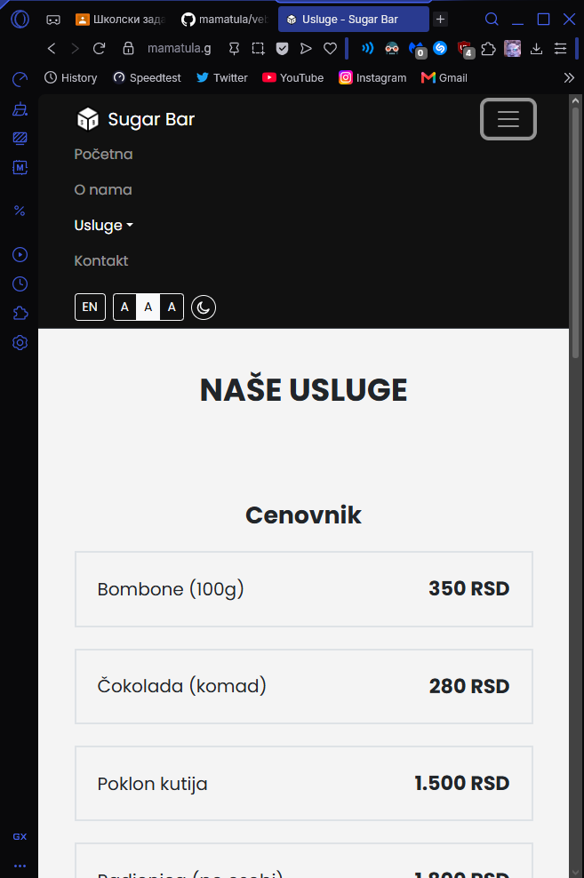
Slika 7. Izgled sajta na mobilnoj rezoluciji

4.1.12 Vizuelni efekti nad tekstom i slikama
Pored animacije na hover, na sajtu su primenjeni i dodatni vizuelni efekti: istaknuti deo naslova (reč ili fraza) obojen je roze akcentnom bojom preko posebne CSS klase, a kartice sa cenama na stranici Usluge dobijaju efekat „sijanja” (glow) u kombinaciji roze i žute boje oko ivice kada korisnik pređe mišem preko njih:
.isticanje{
color:var(--akcenat2);
}
Listing 16. Isticanje dela teksta roze akcentnom bojom
.border:hover{
border-color:var(--bs-primary) !important;
box-shadow:0 0 14px rgba(236, 72, 153, 0.45),
0 0 26px rgba(255, 201, 60, 0.35);
transform:scale(1.02);
}
Listing 17. Glow efekat (roze + žuto) na kartici cenovnika (usluge.html)

4.1.13 Pristupačnost – Adaptibilnost
Sajt omogućava korisniku da prilagodi prikaz svojim potrebama na dva načina: promenom teme (tamna/svetla) i promenom veličine fonta (mala/srednja/velika). Ove dve postavke, kao i izbor jezika opisan u opcionom delu (odeljak 4.2.1), pamte se zajedno u localStorage-u pretraživača, pod jednim ključem, tako da se korisnikov izbor zadržava i nakon što ponovo otvori sajt:
function ucitajPodesavanja() {
let sacuvano = JSON.parse(localStorage.getItem("sugarbar-podesavanja")) || {};
return {
tema: sacuvano.tema || "dark",
slova: sacuvano.slova || "srednje",
jezik: sacuvano.jezik || "sr"
};
}
function sacuvajPodesavanja(podesavanja) {
localStorage.setItem("sugarbar-podesavanja", JSON.stringify(podesavanja));
}
Listing 18. Čuvanje podešavanja u localStorage (podesavanja.js)
Veličina fonta se ne menja preko fiksnih CSS klasa, već preko document.documentElement.style.fontSize (87.5% / 100% / 112.5%), čime se srazmerno menja veličina svih elemenata na stranici, uključujući i one napisane u rem jedinicama, na jednak način na svim stranicama sajta – i na plain stranicama i na stranici usluge.html koja koristi Bootstrap.

4.1.14 SEO optimizacija
Svaka stranica sajta u <head> delu ima podešene SEO meta oznake: description (kratak opis sadržaja stranice), keywords (ključne reči), author, robots (index, follow), kao i canonical link i Open Graph oznake (og:title, og:description, og:image, og:url) za lepši prikaz pri deljenju linka na društvenim mrežama. Sve slike na sajtu imaju popunjen alt atribut sa opisom sadržaja slike, radi pristupačnosti i SEO-a.
<meta name="description" content="Sugar Bar je prodavnica slatkiša u Bečeju sa
bombonama, čokoladama i radionicama pravljenja slatkiša.">
<meta name="keywords" content="prodavnica slatkiša Bečej, Sugar Bar, bombone,
čokolade, radionice pravljenja slatkiša">
<meta name="robots" content="index, follow">
<link rel="canonical" href="https://mamatula.github.io/veb-dizajn-seminarski-rad/index.html">
<img src="assets/img/galerija/slika-1.jpg" alt="Slika iz prodavnice Sugar Bar">
Listing 19. SEO meta oznake i alt atribut na slici
Pored meta oznaka po stranici, u korenu sajta se nalaze i fajlovi robots.txt (upute pretraživačima koje stranice da indeksiraju) i sitemap.xml (mapa sajta sa svim 4 stranice), kao i favikonica u više veličina (16x16, 32x32, i posebna verzija za Apple uređaje).

4.1.15 Postavljanje na GitHub i Hosting
Sajt je postavljen na GitHub, u javni repozitorijum, preko web interfejsa (Add file > Upload files) – fascikla sa projektom je prevučena u pretraživač zajedno sa svim podfolderima (assets, vendor), čime je sačuvana ista struktura foldera kao u lokalnom projektu.
Hosting je aktiviran preko GitHub Pages: u podešavanjima repozitorijuma (Settings > Pages) izabrana je opcija „Deploy from a branch”, grana main i fascikla / (root). Nakon par minuta GitHub je automatski objavio sajt na sledećoj adresi:
https://mamatula.github.io/veb-dizajn-seminarski-rad/
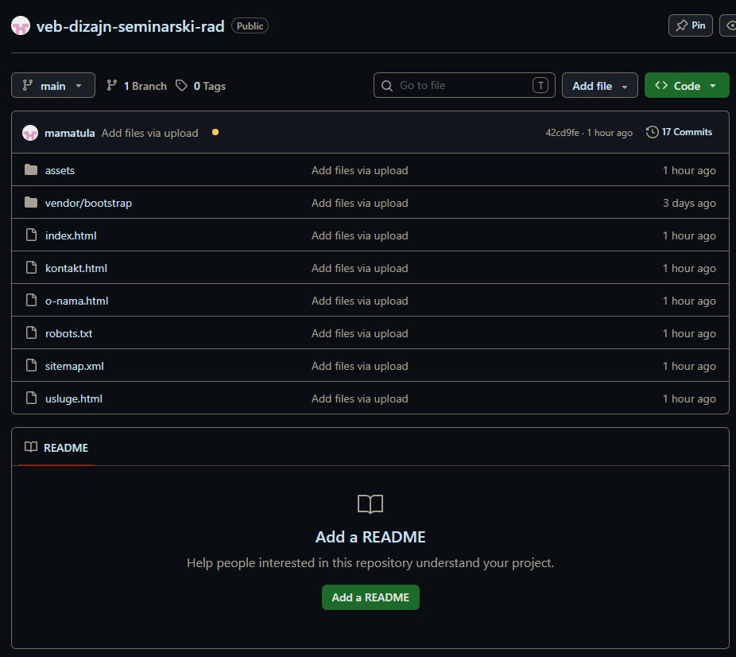
Slika 8. Repozitorijum na GitHub-u sa postavljenim fajlovima
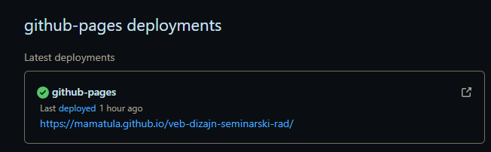
Slika 9. GitHub Pages podešavanje sa aktivnim hostingom i linkom
Slika 10. Sajt uživo na GitHub Pages adresi

4.1.16 Primena alata za vrednovanje sajta na hosting
Za vrednovanje hostovane verzije sajta koristi se Google PageSpeed Insights (pagespeed.web.dev), koji nad unetom adresom pokreće Lighthouse analizu i daje ocene za četiri kategorije: Performance, Accessibility, Best Practices i SEO, na osnovu čega se mogu proveriti i efekti ranije opisane SEO optimizacije i pristupačnosti.
https://pagespeed.web.dev/analysis?url=https://mamatula.github.io/veb-dizajn-seminarski-rad/
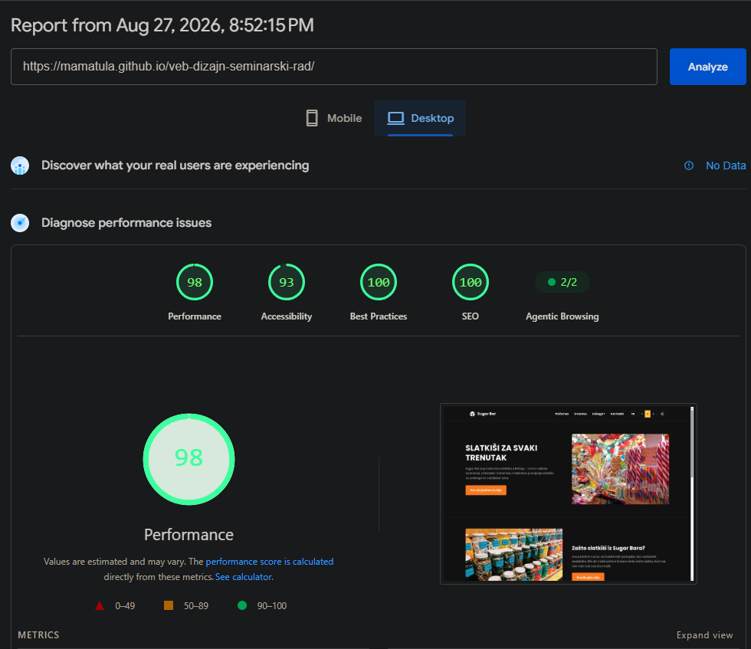
Slika 11. Izveštaj Google PageSpeed Insights alata – Desktop
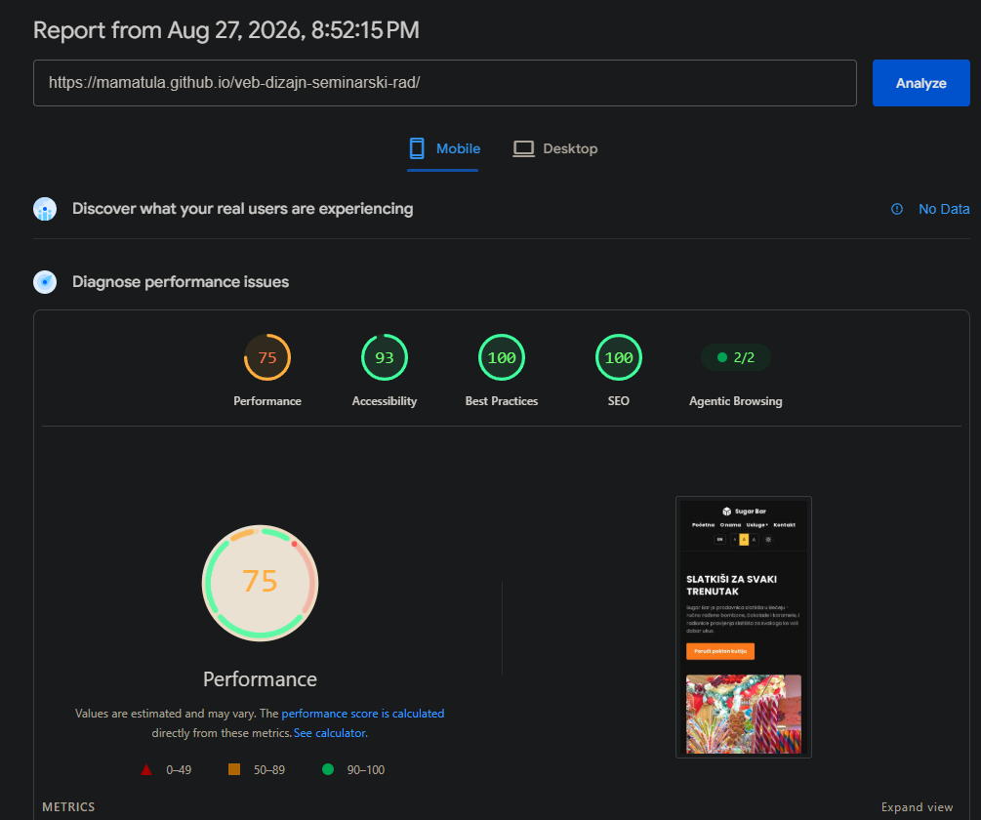
Slika 12. Izveštaj Google PageSpeed Insights alata – Mobile

4.2 Opcioni deo

4.2.1 Dvojezičnost (srpski/engleski)
Pored dva obavezna vida prilagođavanja opisana u odeljku 4.1.13 (tema i veličina fonta), sajt nudi i mogućnost promene jezika sadržaja između srpskog i engleskog, preko dugmeta u traci sa podešavanjima („EN“ / „SR“).
Ceo tekst sajta koji zavisi od jezika (naslovi, opisi, dugmad, poruke o grešci...) nalazi se u jednom JavaScript objektu (recnik), sa po jednim potpoglavljem za srpski i za engleski jezik. Elementi u HTML-u koji treba da se prevode obeleženi su atributom data-prevod, čija vrednost je ključ u recnik objektu:
const recnik = {
sr: {
nav_pocetna: "Početna",
baner_naslov: "Slatkiši za svaki trenutak",
...
},
en: {
nav_pocetna: "Home",
baner_naslov: "Sweets for every moment",
...
}
};
Listing 20. Rečnik sa prevodima za srpski i engleski jezik (podesavanja.js)
Funkcija primeniJezik() prolazi kroz sve elemente sa atributom data-prevod i menja im sadržaj prema trenutno izabranom jeziku, a klik na dugme za jezik samo menja vrednost podesavanja.jezik („sr“ / „en“) i ponovo poziva istu funkciju:
function primeniJezik() {
document.documentElement.lang = podesavanja.jezik;
document.querySelectorAll("[data-prevod]").forEach(function (el) {
const kljuc = el.dataset.prevod;
if (recnik[podesavanja.jezik][kljuc]) {
el.innerHTML = recnik[podesavanja.jezik][kljuc];
}
});
}
dugmeJezik.addEventListener("click", function () {
podesavanja.jezik = podesavanja.jezik === "sr" ? "en" : "sr";
primeniJezik();
sacuvajPodesavanja(podesavanja);
});
Listing 21. Promena jezika sadržaja (podesavanja.js)
Izabrani jezik se, kao i tema i veličina fonta, pamti u istom localStorage ključu („sugarbar-podesavanja“), pa ostaje zapamćen i nakon što korisnik ponovo otvori sajt.

